KISI – KISI IPA KLS 9
No | Kompetensi Dasar | Materi | Indikator | No.Soal | Soal dan Kunci Jawaban
1 | Menghubungkan sistem reproduksi pada manusia dan gangguan pada sistem reproduksi, serta penerapan pola hidup yang menunjang kesehatan reproduksi | Sistem reproduksi Pada Manusia | Menjelaskan fase-fase pembelahan mitosis dan meiosis | 1 | - Perhatikan gambar berikut!  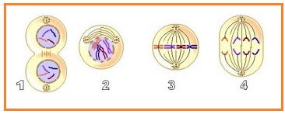  Urutan yang benar untuk urutan pembelahan mitosis adalah….  - 1 – 2 – 3 - 4  - 2 – 3 – 4 - 1  - 4 – 3 – 2 - 1  - 3 – 4 – 1 - 2
 |  |  | Menjelaskan fungsi organ – organ penyusun sistem reproduksi pada laki - laki dan perempuan | 2  3 | - Berikut ini saluran reproduksi pada pria secara urut adalah ….  - Testis, vas deferens, epididymis, uretra, penis  - Testis, epididimis, vas deferens, uretra, penis  - Testis, uretra, vas deferens, epididimis, penis  - Testis, epididymis, vas deferens,penis, uretra  - Perhatikan gambar berikut!  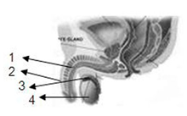  Bagian yang berfungsi mematangkan sperma ditunjukkan oleh nomor …  - 1  - 2  - 3  - 4
 |  |  | Menjelaskan fungsi organ – organ penyusun sistem reproduksi pada laki - laki dan perempuan | 4 | - Perhatkan gambar berikut!  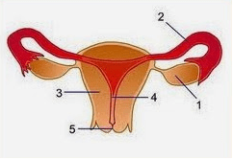  Oviduk dan uterus secara berturut – turut ditunjukkan oleh nomor  - 1 dan 2  - 2 dan 3  - 1 dan 5  - 2 dan 4
 |  |  | Menjelaskan berbagai macam penyakit pada system reproduksi manusia | 5 | - Penyakit yang menyerang sistem reproduksi  manusia yang disebabkan oleh virus adalah ...  - Klamidiasis dan sifilis  - AIDS dan herpes genitalis  - Sifilis dan AIDS  - Herpes genitalis dan klamidiasis
 | Memahami sistem perkembangbiakan pada tumbuhan dan hewan | Sistem Perkembang biakan Tumbuhan dan Hewan | Menyebutkan macam-macam reproduksi aseksual pada tumbuhan | 6 | - Perkembangbiakan tumbuhan secara tidak kawin dengan bantuan manusia disebut perkembangbiakan ….  - Generatif  - Vegetatif alami  - Vegetatif buatan  - Aseksual alami
 |  |  | Menyebutkan macam-macam reproduksi aseksual pada tumbuhan | 7 | - Berikut ini merupakan perkembangbiakan vegetatif secara alami yaitu ….  - Stek, umbi batang, umbi akar, tunas daun, umbi lapis, akar tinggal, dan geragih  - Tunas, umbi batang, umbi cangkok, tunas batang, umbi lapis, akar tinggal, dan geragih  - Tunas, umbi batang, umbi akar, tunas daun, umbi lapis, akar tinggal, dan geragih  - Tunas, umbi batang, umbi akar, tunas akar, umbi lapis, okulasi, akar tinggal, dan geragih
 |  |  | Menyebutkan macam-macam reproduksi aseksual pada tumbuhan | 8 | - Perhatikan gambar berikut !  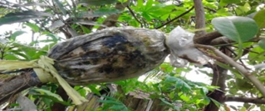  Perkembangbiakan tumbuhan tersebut adalah….  - Merunduk  - Okulasi  - Stek  - Mencangkok
 |  |  | Menjelaskan perbedaan reproduksi seksual dan aseksual pada tumbuhan | 9 | - Perhatikan gambar berikut!  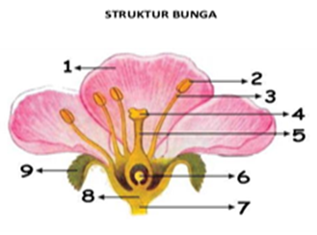  Kepala sari dan bakal biji ditunjukkan oleh…..  - 2 dan 4  - 2 dan 6  - 4 dan 6  - 4 dan 8
 |  |  | Menyebutkan macam-macam reproduksi seksual dan aseksual pada hewan | 10 | - Perhatikan gambar berikut!  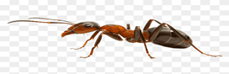  Hewan tersebut berkembangbiak dengan……  - Partenogenesis  - Tunas  - Fragmentasi  - Spora
 |  |  | Membedakan metamorfosis sempurna dan tidak sempurna | 11 | - Berikut beberapa hewan !  1. Jangkrik 4. Lalat  2. Belalang 5. Kupu - kupu  3. Katak  Hewan mengalami metamorfosis sempurna ditunjukkan nomor …  - 1, 2, 3  - 1, 3, 4  - 2, 3, 4  - 3, 4, 5
 |  |  | Menjelaskan proses penyebaran biji | 12 | - Perhatikan gambar berikut !  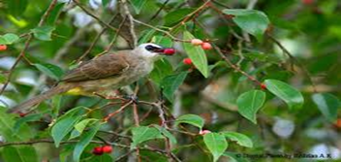  Penyebaran biji seperti gambar adalah …  - Kriptoregami  - Entomogami  - Ornitogami  - Anemogami
 |  |  | Memaparkan pembuahan pada tumbuhan Gymnospermae dan angiospermae | 13 | - Tumbuhan paku, jamur, dan lumut merupakan contoh tumbuhan yang tidak berbiji. Tumbuhan tersebut berkembangbiak melalui cara ….  - Tunas  - Stolon  - Okulasi  - Spora
 | Menerapakan konsep pewarisan sifat dalam pemuliaan dan kelangsungan makhluk hidup | Pewarisan Sifat Pada Makhluk Hidup | Menjelaskan persilangan monohibrida | 14 | - Apabila keturunan dari persilangan mempunyai sifat yang tidak mirip dengan salah satu dari kedua induknya, melainkan mempunyai sifat antara keduanya, disebut . . . .  - Dominan  - Resesif  - Intermediet  - Homozigot
 |  |  | Menjelaskan persilangan dihibrida | 15 | - Diperoleh beberapa individu dengan tipe genotipe TT, Tt, tt, TTRR, TtRr. Individu yang heterozigot adalah . . . .  - TT, TTRR  - Tt, TtRr  - T, tt  - TtRr, tt
 |  |  | Menjelaskan persilangan dihibrida | 16 | - Tanaman bunga dengan genotipe Ss mempunyai fenotipe merah muda. Jika disilangkan antar sesamanya, perbandingan fenotipe keturunannya adalah ....  - . 1 merah : 2 merah muda : 1 putih  - 3 merah : 1 putih  - 2 merah : 2 putih  - 2 merah : 2 merah muda
 |  |  | Menjelaskan persilangan dihibrida | 17 | - Tikus berbulu hitam kasar (HHKK) disilangkan dengan tikus berbulu putih halus (hhkk). Apabila gen hitam dan gen kasar memiliki sifat dominan maka jika F1 disilangkan dengan salah satu induknya (HHKK) maka perbandingan genotipe F2 adalah….  - 9 : 3 : 3 : 1  - 4 : 3 : 2 : 1  - 2 : 2 : 1 : 1  - 1 : 1 : 1 : 1
 |  |  | Menjelaskan kelainan pada pewarisan sifat | 18 | - Jika ayah memiliki golongan darah A (I⁰I^{A}) heterozigot sedangkan ibu memiliki golo  - A dan B  - A dan AB  - A, AB dan B  - A, B, AB dan O
 |  |  | Menjelaskan kelainan pada pewarisan sifat | 17 | - P : merah-bulat X putih-lonjong  MMBB mmbb  G : MB mb  F-1: MmBb(merah-bulat)  F-2: F-1 X F-1  MmBb MmBb  Gamet : MB, Mb, mB, mb  F-2  Dari bagan diatas, individu yang memiliki fenotipe merah-bulat adalah...  - 2, 4, 7 , 9  - 3, 6, 10,12  - 4, 7, 11, 15  - 5, 6, 10, 13
   | MB | Mb | mB | mb
  MB | MMBB  1 | MMBb  2 | MmBB  3 | MmBb  4
  Mb | MMBb  5 | MMbb  6 | MmBb  7 | Mmbb  8
  mB | MmBB  9 | MmBb  10 | mmBB  11 | mmBb  12
  Mb | MmBb  13 | Mmbb  14 | mmBb  15 | Mmbb  16
 |  |  | Menyebutkan manfaat pewarisan sifat dalam pemuliaan makhuk hidup | 20 | - Pernyataan dibawah ini adalah manfaat hasil hibridisasi:  - Diperoleh hasil percobaan  - Bertambah pengetahuan  - Diperoleh perbaikan laju pertumbuhan  - Diperoleh bibit unggul  Tujuan utama dari persilangan yang dilakukan secara terus-menerus adalah .  - 1 dan 2  - 1 dan 3  - 2 dan 4  - 3 dan 4
 | Menjelaskan konsep listrik statis dan gejalanya dalam kehidupan sehari-hari, termasuk kelistrikan pada sistem saraf dan hewan yang mengandung listrik. | Listrik Statis Dalam Kehidupan Sehari-hari | Menjelaskan interaksi yang terjadi antar muatan listrik | 21 | - Suatu percobaan dengan menggunakan alat dan bahan seperti pada gambar berikut:  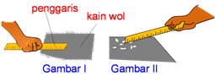  Setelah digosok berulangkali dengan kain tersebut, penggaris plastik dapat menarik serpihan kertas kecil seperti pada gambar II. Hal ini membuktikan bahwa bahwa penggaris tersebut bermuatan listrik....  - Positif, karena telah melepaskan sebagian dari elektronnya  - Positif, karena jumlah proton dalam inti atom bertambah  - Negatif, karena telah menerima beberapa elektron dari kain  - Negatif, karena jumlah elektron pada orbit terluar berkurang
 |  |  | Menjelaskan interaksi yang terjadi antar muatan listrik | 22 | - Tabel berikut memuat data benda panggosok dan interaksinya.  Interaksi yang benar adalah….  - 1 dengan 2 tarik menarik dan 2 dengan 3 tolak menolak  - 1 dengan 2 tarik menarik dan 3 dengan 4 tolak menolak  - 1 dan 4 tolak menolak dan 2 dengan 3 tarik menarik  - 3 dengan 4 tolak menolak dan 4 dan 2 tarik menarik
  Benda | Penggosok
  Balon karet (1) | Rambut
  Plastik (2) | Kain panel
  Kaca (3) | Sutra
  Ebnit (4) | Wol
 |  |  | Menjelaskan hubungan antar besar gaya Coulomb, jarak dan muatan listrik | 23 | - Dua benda bermuatan listrik saling tarik menarik. Gaya tarik menarik kedua benda …  - Semakin kecil jika muatan dan jaraknya dikurangi  - Semakin kecil jika muatan dan jaraknya ditambah  - Semakin besar jika muatan ditambah dan jaraknya diperpendek  - Semakin besar jika jarak dan muatannya diperbesar
 |  |  | Menghitung besar gaya coulomb pada dua muatan | 24 | - Dua muatan benda masing – masing 8 x 10⁻⁹ C dan 6 x 10⁻⁹ C berada pada jarak 4 cm satu samalain.Jika k = 9x10⁹ Nm²/C² besarnya gaya tolak menolak kedua benda adalah….  - 4,8 x 10⁻⁴ N  - 2,7 x 10⁻⁴ N  - 1,4 x 10⁻⁴ N  - 1,2 x 10⁻⁴ N
 |  |  | Menjelaskan cara kerja elektroskop | 25 | - Perhatkan gambar berikut!  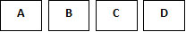  Pada gambar di tersebut terdapat empat buah benda yang bermuatan. A menolak B, B menarik C, dan C menolak D. Jika benda A bermuatan positif (+) maka benda D bermuatan……  - Positif  - Negatif  - Netral  - Positif atau negatif
 |  |  | Menjelaskan cara kerja elektroskop | 26 | - Benda netral didekatkan dengan benda bermuatan positif seperti gambar berikut!  P Q  ++++  ++++  Muatan listrik yang terjadi di ujung – ujung benda adalah….  - P dan Q bermuatan positif  - P dan Q bermuatan negatif  - P bermuatan negatif dan Q bermuatan positif  - P bemuatan positif dan Q bermuatan negatif
 |  |  | Menjelaskan pola garis gaya listrik | 27 | - Perhatikan gambar garis gaya listrik berikut!  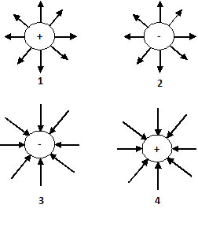  Pola garis gaya listrik pada muatan listrik yang benar ditunjukkan oleh gambar ….  - 1 dan 2  - 1 dan 3  - 2 dan 3  - 2 dan 4
 |  |  | Menjelaskan prinsip kerja elektroskop | 28 | - Perhatikan ilustrasi sebuah elektroskop berikut,  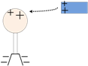  Kepala elektroskop bermuatan positif dan kedua daun elektroskop bermuatan negatif, sehingga daun dalam posisi sedikit terbuka. Jika yang didekatkan ke kepala elektroskop penggaris yang sudah digosok dengan kain wol maka….  - Kepala elektroskop bermuatan negatif dan daunnya bermuatan negatif  - Kepala dan daun elektroskop sama – sama tidak bermuatan  - Kepala elektroskop bermuatan positif dan daunnya bermuatan negatif  - Kepala ekektroskop bermuatan positif dan daunnya bermuatan positif
 |  |  | Menghitung besarnya medan listrik | 29 | - Sebuah muatan listrik besarnya 2 mC diletakkan di suatu titik mengalami gaya listrik yang besarnya 9.10^{–3}N. Maka medan listrik di titik tersebut ... .  - 4,5 N/C  - 4,5 x 10⁻¹ N/C  - 4,5 x 10⁻⁶ N/C  - 4,5 x 10⁻⁹ N/C
 |  |  | Menjelaskan prinsip kerja penangkal petir | 30 | - Gedung-gedung yang tinggi dilengkapi dengan penangkal petir, karena ... .  - Awan negatif dapat bertambah muatannya  - Menetralkan muatan-muatan listrik dengan menambah atau mengurangi elektron  - Kelebihan elektron pada awan mudah mengalir ke tanah  - Ujung-ujung yang runcing mudah melepaskan muatan-muatan listrik
 | Menerapkan konsep rangkaian listrik, energi dan daya listrik, sumber energi listrik termasuk sumber energi listrik alternatif, serta berbagai upaya menghemat energi listrik | Listrik Dinamis dalam Kehidupan Sehari-hari | Menghitung besar kuat arus listrik pada rangkaian | 31 | - Muatan listrik sebesar 600 C mengalir selama 1 menit pada suatu penghantar. Besarnya arus yang mengalir adalah ….  - 30 A  - 25 A  - 20 A  - 10 A
 |  |  | Menjelaskan cara penggunaan multimeter | 32 | - Perhatikan cara memasang amperemeter dan voltmeter pada rangkaian listrik berikut!  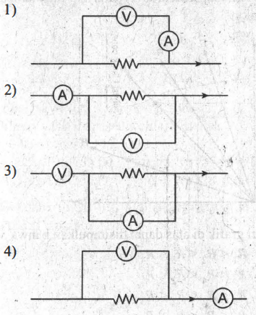  Pemasangan yang benar ditunjukkan oleh angka  - 1 dan 2  - 1 dan 3  - 2 dan 3  - 2 dan 4
 |  |  | Menghitung besar hambatan, kuat arus, dan tegangan pada rangkaiaan seri | 33 | - Faktor yang turut menentukan besar hambatan suatu kawat logam adalah  1.panjang kawat  2.suhu kawat  3.luas penampang kawat  4.jenis bahan kawat  Pernyataan yang benar adalah . . . .  A . 1,2 dan 3  B . 2 dan3  C . 3 dan 4  D . Semua benar
 |  |  | Menghitung besar hambatan, kuat arus, dan tegangan pada rangkaiaan pararel | 34 | - Perhatikan gambar rangkaian listrik di samping ini!  Jika R₁ = R₂ = 10 Ω  R₃ = R₄ = 8 Ω  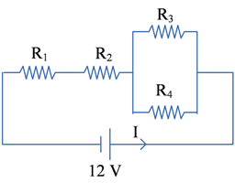  Berapakah besarnya kuat arus (I) yang mengalir?  - 0,5 A  - 2 A  - 36 A  - 288 A
 |  |  | Menghitung besar kuat arus listrik pada rangkaian | 35 | 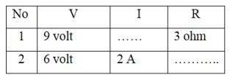  - Perhatikan tabel di bawah ini!  Berdasarkan tabel tersebut, nilai kuat arus dan hambatan listrik yang tepat  Adalah….  - I = 27 A dan R = 1 Ω  - I = 27 A dan R = 3 Ω  - I = 3 A dan R = 12 Ω  - I = 3 A dan R = 3 Ω
 |  |  | Menjelaskan konsep hukum Khirchoff I | 36 | - Perhatikan gambar di bawah ini!  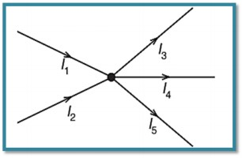  Pernyataan yang tepat berdasarkan gambar tersebut adalah ….  - I₁ + I₂ + I₃ + I₄ = I₅  - I₁ + I₂ + I₃ = I₄ + I₅  - I₁ + I₂ = I₃ + I₄ + I₅  - I₁ = I₂ + I₃ + I₄ + I₅
 |  |  | Menjelaskan konsep hukum Khirchoff I | 37 | - Perhatikan gambar di bawah ini!  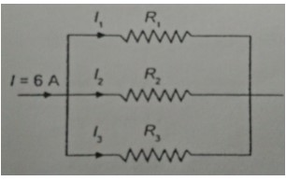  Jika I₁ = 2 A, I₂ = 1,5 I₁, maka besar I₃ adalah ….  - 1 A  - 2,5 A  - 3 A  - 3,5 A
 |  |  | Menghitung besar energi lsitrik | 38 | - Sebuah televisi 300 W/220 V dihidupkan selama 50 menit. Energi listrik yang digunakan televisi itu sebesar … kJ.  - 300  - 450  - 750  - 900
 |  |  | Menghitung biaya listrik bulanan rumah tangga | 39 | - Perhatikan tabel berikut!  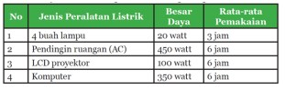  Tabel tersebut merupakan berbagai peralatan listrik yang digunakan pada sebuah ruang kelas. Jika harga listrik tiap kWh adalah Rp 385, maka biaya listrik yang harus dibayarkan untuk kelas tersebut adalah …..(1 bulan = 30 hari)  - Rp. 114.114,00  - Rp. 65.142,00  - Rp. 56.456,00  - Rp. 55.255,00
 |  |  | Menjelaskan maca-macam sumber energi listrik | 40 | - Perhatikan data berikut!  - Air terjun  - Angin  - Minyak bumi  - Batu bara  - Sinar matahari  Sumber energy yang merupakan energy alternative adalah….  - (1), (2), dan (3)  - (1), (2), dan (5)  - (2), (4), dan (5)  - (3), (4), dan (5)

